kl.0
05.01.2022r.
KATECHEZA
Temat : Pan Jezus powołuje uczniów
Odmów modlitwę Aniele Boży.
Podręcznik, str 56 -57.
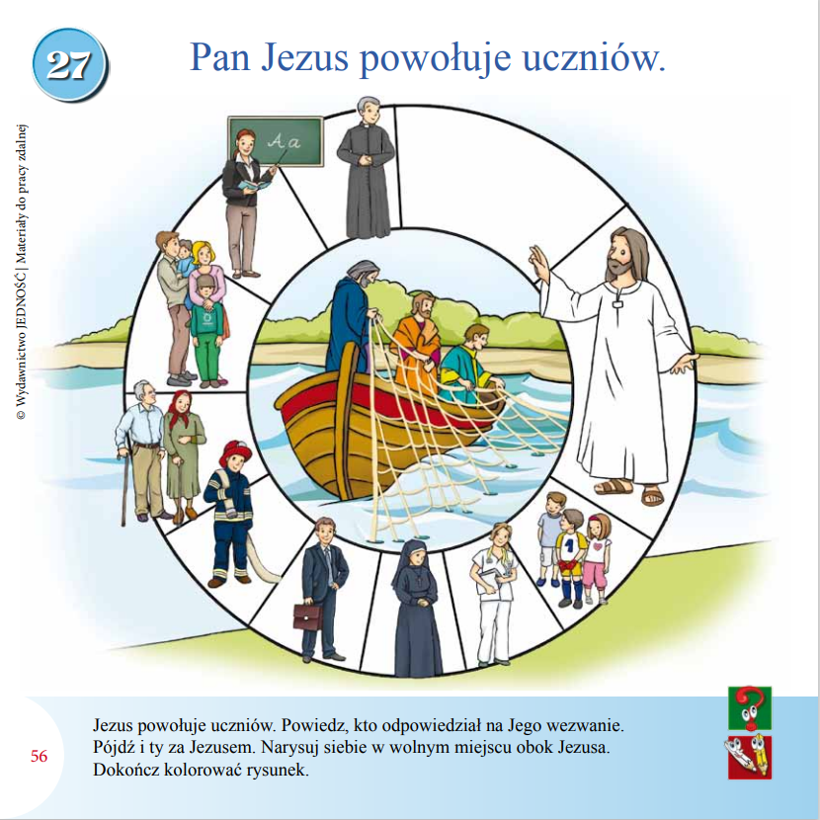

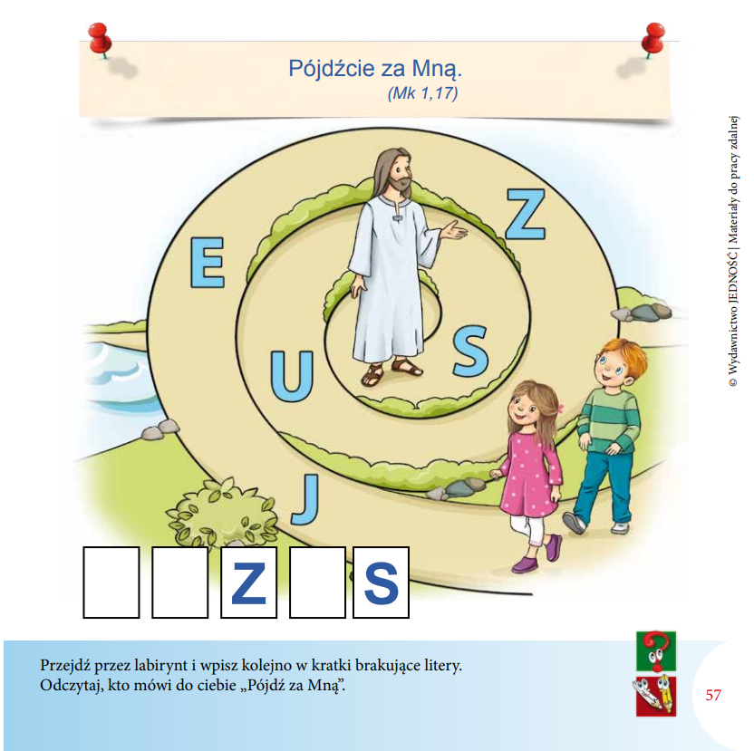

Obejrzyj na YOUTUBE film o powołaniu pierwszych uczniów.
https://www.youtube.com/watch?v=H0JygAEgIs8

